*HƯỚNG DẪN KHỞI CHẠY DỰ ÁN*

1. **Yêu cầu về các công cụ hỗ trợ:**

* Xampp Control Panel.
* Trình biên dịch: Visual Studio Code hoặc trình biên dịch bất kỳ.

1. **Cấu trúc thư mục:**

* Lấy source code từ URL: https://github.com/MinzPuiz/Lession2.git
* Đây là cấu trúc thư mục dự án sau khi lấy source code:

1. **Tiến hành thực thi:**
2. **Kết nối cơ sở dữ liệu:**

* Kích hoạt **Apache** và **MySQL** bằng cách nhấn **Start** tại cột **Actions.**

* Truy cập **phpMyAdmin** bằng cách nhấn **Admin** tại dòng **MySQL**.

* Giao diện trang **phpMyAdmin**

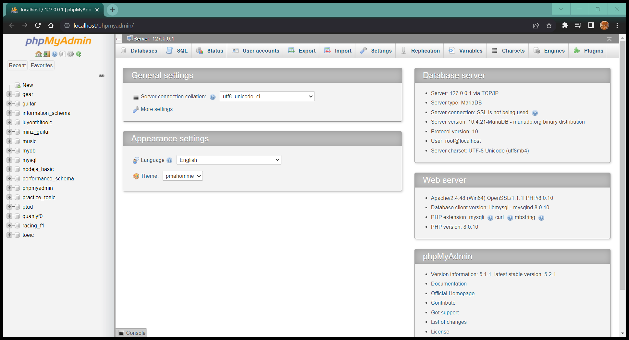

* Nhấn chọn **Databases** trên thanh công cụ và tiến hành tạo cơ sở dữ liệu mới với tên **category_management.**

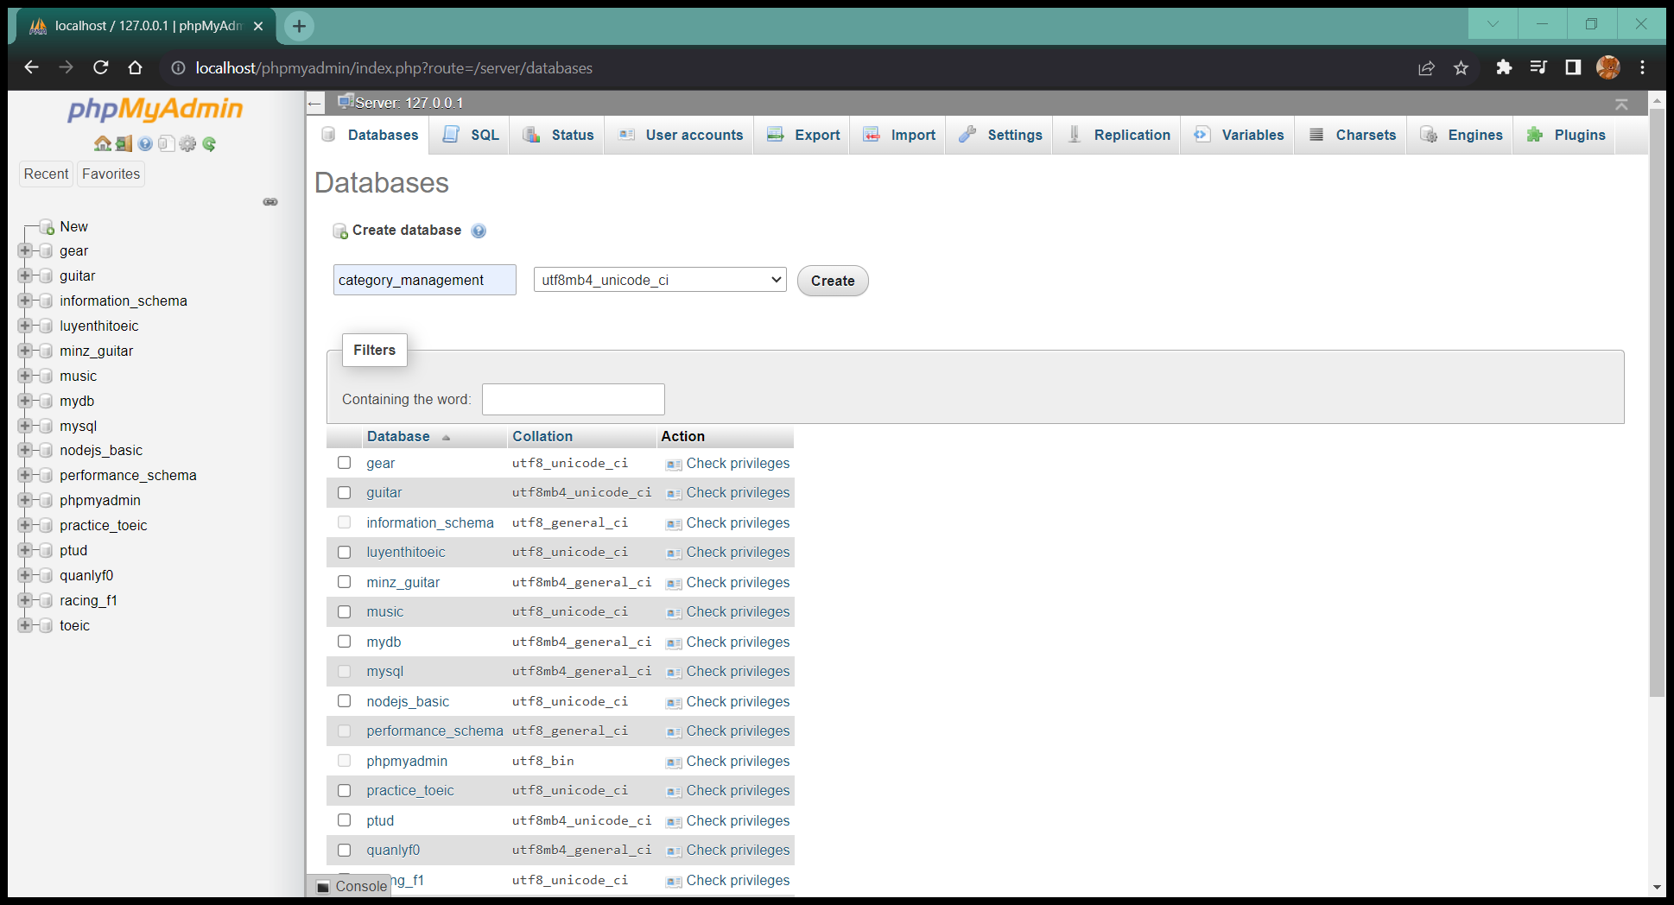

* Sau khi tạo xong, nhấn chọn **Import** trên thanh công cụ, chọn **Choose file** và tệp **category_management.sql** đã lấy về từ source code để thêm dữ liệu vào cơ sở dữ liệu. Sau đó chọn **Go** là hoàn thành bước thêm data.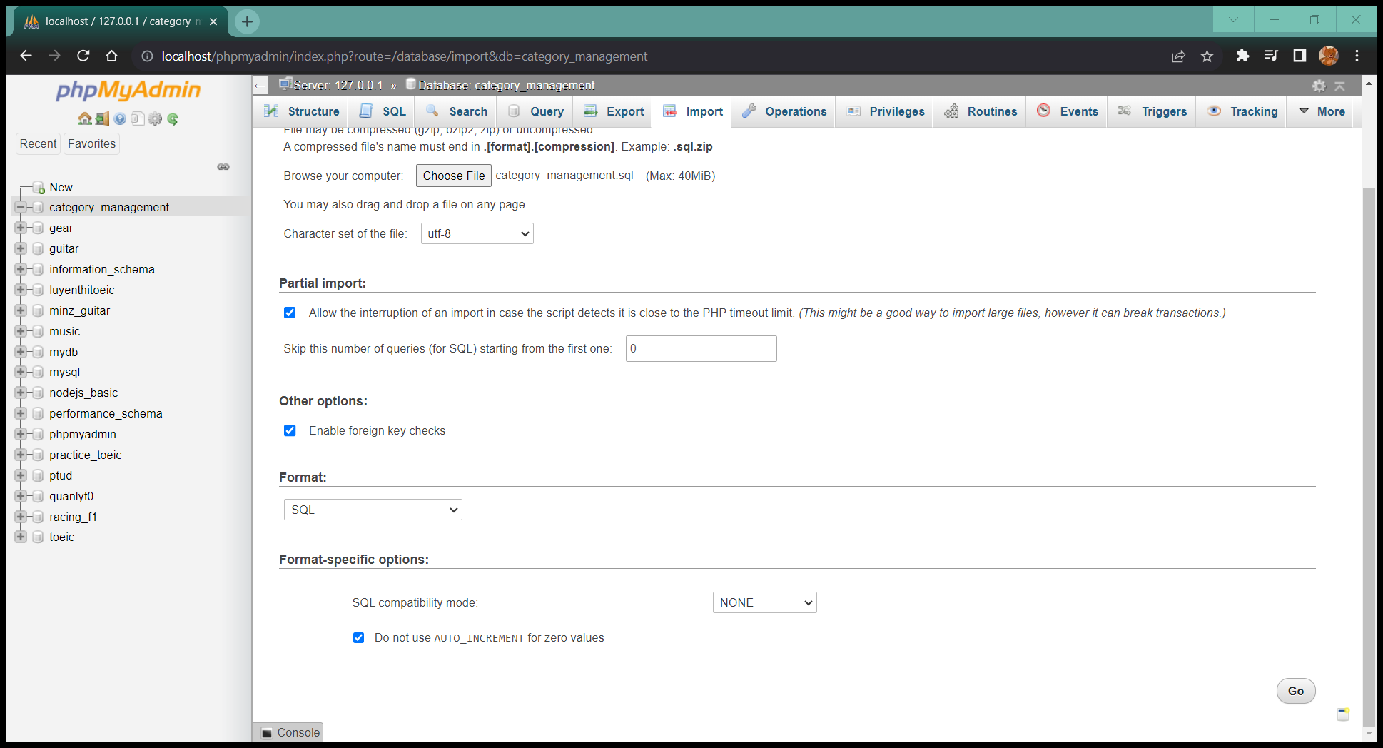

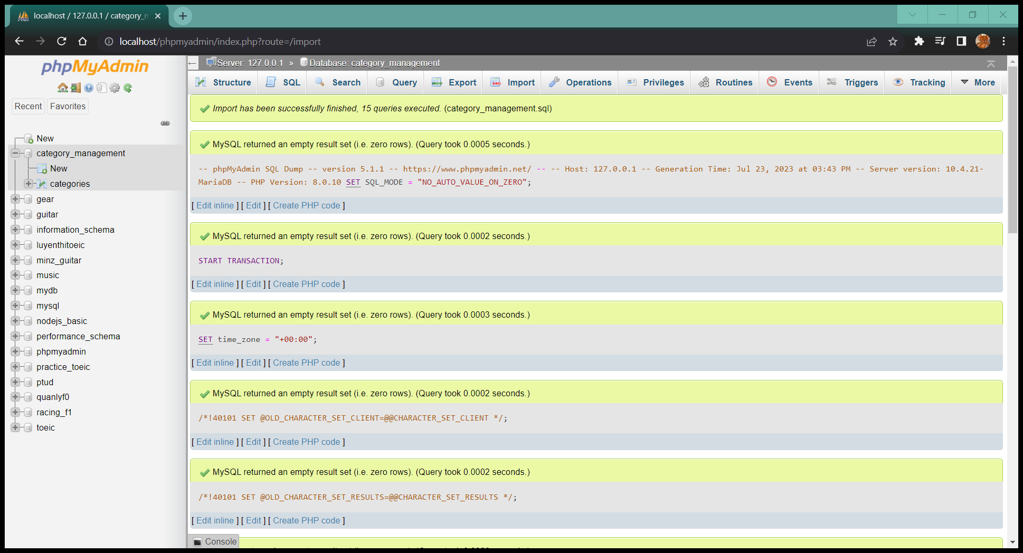

* Đây là bảng **categories** vừa được tạo thành công.

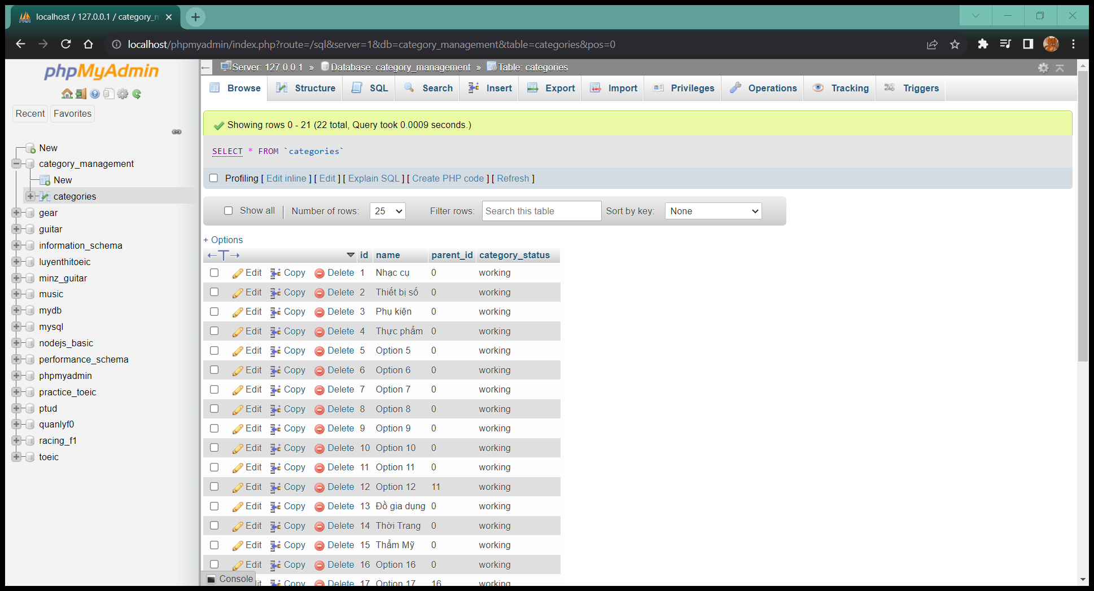

1. **Truy cập giao diện trang chủ:**

* Truy cập vào ổ đĩa cài **Xampp** để đưa các file trong thư mục **PHP-internship_Bui-Nguyen-Hoang-Minh_07-21-2023_Lampart-Answer-Sheet** còn lại vào **htdocs**. **Ví dụ**: C:\xampp\htdocs\PHP-internship_Bui-Nguyen-Hoang-Minh_07-21-2023_Lampart-Answer-Sheet.

* Truy cập vào google chrome với đường dẫn để truy cập vào trang chủ: **http://localhost/PHP-internship_Bui-Nguyen-Hoang-Minh_07-21-2023_Lampart-Answer-Sheet/view/** vì trang chủ nằm trong thư mục **view**.

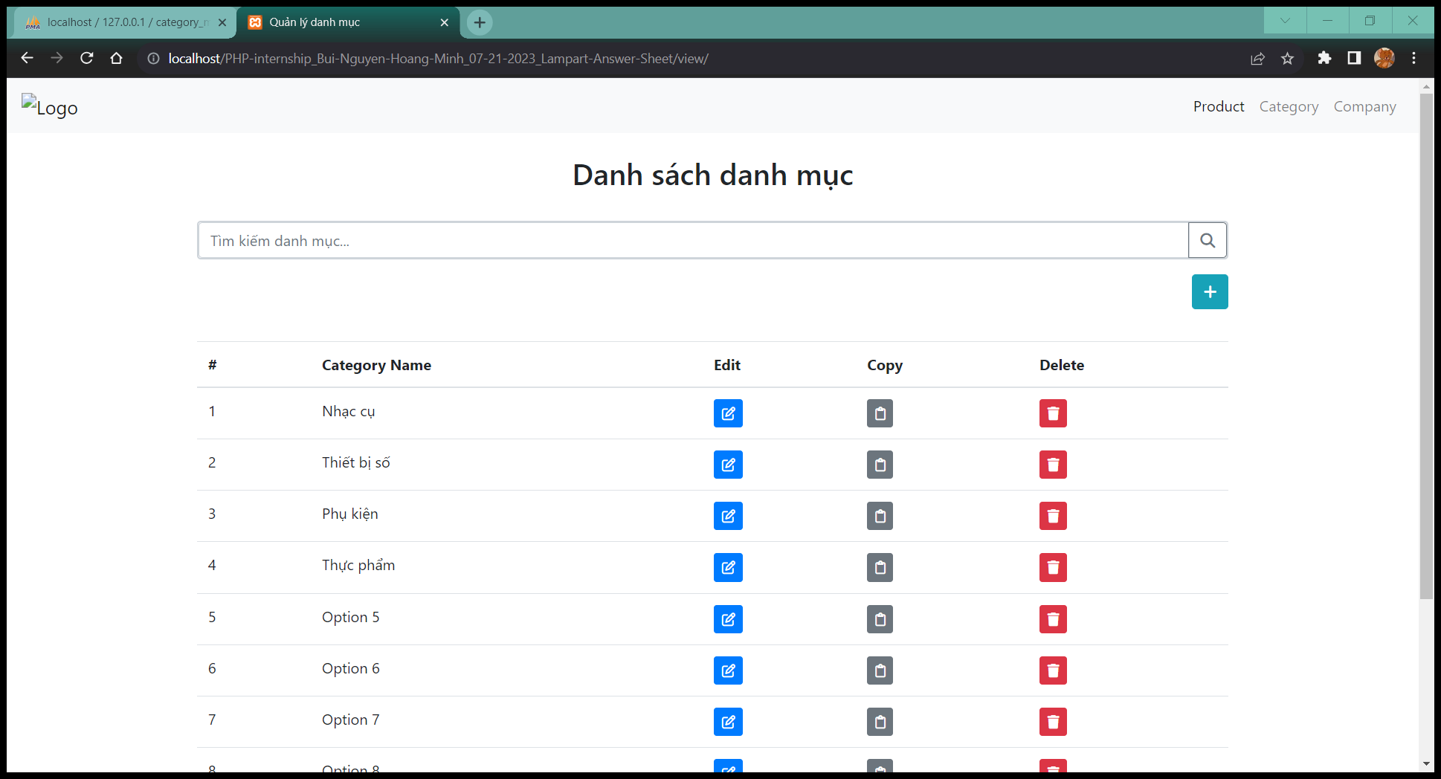

1. **Tổng kết:**

* Từ những bước đã hoàn thành phía trên là việc truy cập đã thực hiện thành công.